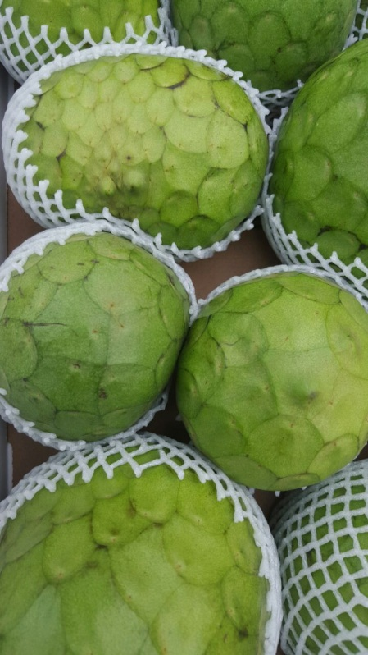FICHA TÉCNICA

**INFORMACIÓN BÁSICA**

**Nombre Comercial :**Chirimoya, Chirimoyo

**Nombre Científico :**Annona Cherimola Mill

**Forma :**Su forma puede ser globular u ovoide, dependiendo de las variedades, generalmente  
tiene forma de corazón.

**Tamaño y peso :**Tienen un tamaño aproximado de 7,5-12,5 centímetros de longitud, su peso  
oscila entre los 150-1.000 gramos.

**Color :**Presenta una cáscara reticulada de color verde y una pulpa blanca de consistencia  
cremosa. Contiene numerosas semillas aplastadas de color negro que miden aproximadamente 1 centímetro de longitud.

**Sabor :**La pulpa, refrescante, muy aromática y de sabor dulce, ligeramente ácido, recuerda

a la mezcla de piña tropical y plátano o al sabor de la pera.

**VARIEDADES**  
Las variedades de chirimoya con un mayor número de cultivos para el consumo humano proceden de híbridos conseguidos a partir de la mejora de especies anteriores. Así entre las más producidas se encuentra.

* **Cumbe.** Rápido desarrollo de frutos que rondan los 250 gramos A 800 gramos de peso, de aspecto acorazonado. Su piel asemeja la apariencia de una colmena, con pequeñas depresiones que recuerdan a las escamas de un reptil o a huellas dactilares. Se trata de una variedad muy jugosa y con mayores sensaciones dulzonas en su sabor. Dentro de ella se encuentra la Fino de Jete, que representa el 95% del cultivo en España y se cosecha generalmente desde mediados de septiembre hasta finales de enero.
* **Mammillata.** Frutos de piel lisa, jugosos, aromáticos y con pocas semillas. En España destaca dentro de esta variedad la Campas (con frutos que rondan de 500 gramos a 1 kilo de peso y cosechas que van desde septiembre a noviembre), en India la Greendom y en las islas Madeira la Nilgiri Hills.
* **Tuberculata.** Frutos de tamaño medio y aspecto globuloso. Tonalidades verdes intensas para la piel.
* **Umbonata.** Fruto de tamaño medio con forma de piña y una gran cantidad de semillas en su interior

